計分方式：共15題，1-10題每題7分，11-15題每題6分，共100分
壹、觀光的基本概念
1.觀光學的英文字是下列哪一個?
A. Travel
B. Tour
C. Leisure
D. Recreation
E. Tourism
2. MICE代表哪四個英文字的縮寫？
A. Meeting, Incentive, Conference, Exhibition
B. Music, Incentive, Conference, Exhibition
C. Meeting, Innovation, Conference, Exhibition
D. Meeting, Incentive, Convention, Experience
E. Mission, Innovation, Computer, Exchange

3. 續上題，MICE是指什麼產業？
A.米老鼠與迪士尼樂園
B.會展與獎勵旅遊
C.觀光與行銷
D.遊樂園與渡假村
E.以上皆非

4.當前觀光產業中最快速成長的部門是?
A. 遊輪產業
B. 博奕產業
C. 會展產業
D. 以上皆是

5. 根據UNWTO長期預測與評估報告，2020年全球遊客將達到16億人次，創造2兆美元的產值，而全球10%的GDP將來自該產業。有教科書稱之為「新世紀的幸福產業」，請問指的是哪一個產業？
- 糕餅業
- 婚紗業
- 觀光業
- 娛樂業
- 文創產業

貳、台灣的觀光發展
6.當前的觀光趨勢強調地方文化觀光(Local Culture Tourism)，其中一種旅遊型式是Life-Seeing Tourism，請問如果要在台灣推動Life-Seeing Tourism，應該帶遊客去看什麼，比較符合life-seeing tourism的精神，也比較能看到常民文化、體驗庶民生活？
A. 台北101與故宮
B. 劍湖山與六福村
C. 東沙環礁國家公園
D. 阿里山與日月潭
E. 士林夜市

7. 台灣目前共有幾座國家公園與幾座國家風景區？
- 5與10
- 6與11
- 7與12
- 8與13
- 9與14
8 國人出國觀光每年約多少人次？
A. 約500萬
B. 約900萬
C. 約2300萬
D. 約一億
E. 約九億
9 休閒遊憩是人類自古以來的夢想，希望從無止盡的工作中逃脫出來，請問休閒與遊憩的英文是？
A. Leisure and Recreation
B. Lifestyle and Resort
C. Living and Recreate
D. 以上皆非
10 交通部觀光局於2010年補助十個縣市共21條路線，推動無縫隙旅遊(景點接駁)，請問是下列哪一個活動？
A. 壯遊台灣
B. Tour Buddy
C. 台灣好行
D. 台北花博
E. 自行車環島
參、國際觀光發展分析
聯合國世界觀光組織(UNWTO：United Nations World Tourism Organization)每年在世界觀光日(9月27日)出版Tourism Highlights，2009年的報告指出，2008年全球前十名的觀光大國分別以到訪的國際觀光客人次與國際觀光收入進行排名(World’s Top 10 Tourism Destinations / Tourism Earners)。請回答下列選擇題：
單位：百萬 單位：十億美元
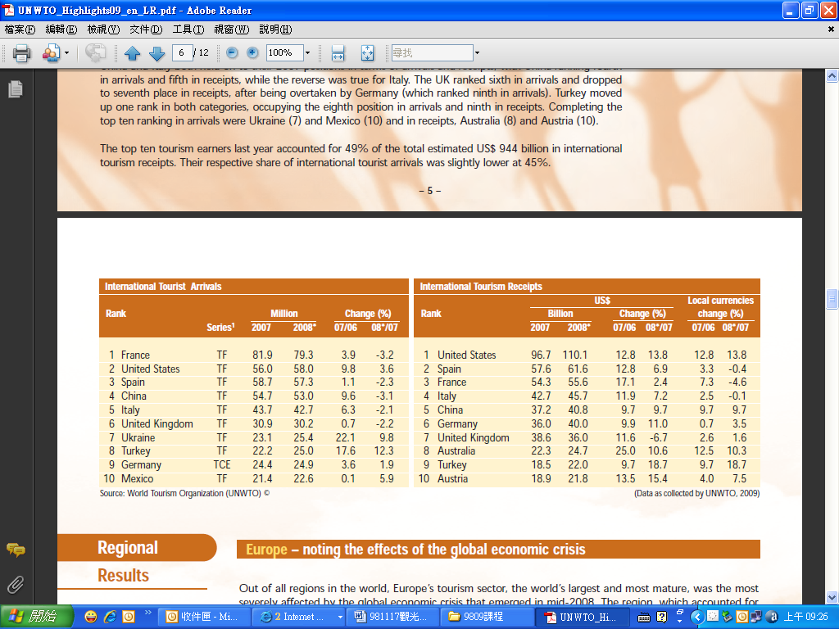
資料來源: UNWTO, Tourism Highlights, 2009 ed
11.就國際觀光人次而言，2008年全球第一名的觀光大國是哪一國？
  - 美國
  - 法國
  - 中國
  - 西班牙
  - 義大利
- 同上，該國2008年達到多少遊客人次？
A.79.3萬
B.81.9萬
C.7930萬
D.8190萬
E.5730萬
- 就國際觀光人次而言，亞洲哪個國家排名最前面？
  - 台灣
  - 日本
  - 韓國
  - 中國
  - 土耳其
- 就國際觀光收入而言，全球第五名的觀光大國是哪一國？
  - 中國
  - 法國
  - 美國
  - 西班牙
  - 義大利
- 同上，該國2008年達到多少觀光收入？(美元)
  - 40.8億
  - 408億
  - 967億
  - 110.1億
  - 1101億

